Maximilian Mustermann
Musterweg 12
12345 Musterdorf
Telefon: 017123456789
01.04.2020

Referenzschreiben für Frau Müller
Nachdem Frau Müller ihre langjährige Tätigkeit in meinem Unternehmen niedergelegt hat, um neue berufliche Wege einzuschlagen, möchte ich als Geschäftsführer trotz großen Bedauerns meine wärmsten Empfehlungen aussprechen. Ich war ihr Vorgesetzter und habe im Rahmen verschiedener Projekte eng mit ihr zusammengearbeitet.
In der Zeit vom 15.04.2011 bis zum 31.03.2020 war Frau Müller in meinem Unternehmen als Marketingkoordinatorin tätig, wobei sie stets großes Engagement gezeigt und ihre Aufgaben zu meiner vollsten Zufriedenheit erfüllt hat. Sowohl die Organisation großer Marketingkampagnen als auch die Optimierung unseres Online-Auftritts gehörten zu ihren Schwerpunkten. Darüber hinaus hat sich Frau Müller während ihrer Tätigkeit auf den SEO-Bereich spezialisiert und die Marketing Maßnahmen meines Unternehmens erfolgreich optimieren und erweitern können.
Sie bewies während der Zeit im Unternehmen ein hohes Maß an Selbstständigkeit, Engagement sowie Zuverlässigkeit und wurde daher von den Kollegen und Kolleginnen sehr geschätzt. Auch in schwierigen Situationen konnte Frau Müller mit konstruktiven Lösungsvorschlägen und leistungsstarkem Elan viel zu einer positiven Unternehmensentwicklung beitragen. Darüber hinaus sind auch die charakterlichen Stärken von Frau Müller hervorzuheben. Dazu gehören neben ihrem Optimismus ein ausgeprägter Teamgeist, Kreativität und Hilfsbereitschaft.
Für die Position als Teamleiterin im Online Marketing ist Frau Müller somit optimal geeignet und stellt eine Bereicherung für Ihren Betrieb dar.
Bei weiteren Rückfragen kontaktieren Sie mich gerne telefonisch.

Mit freundlichen Grüßen
Maximilian Mustermann
Maximilian Mustermann

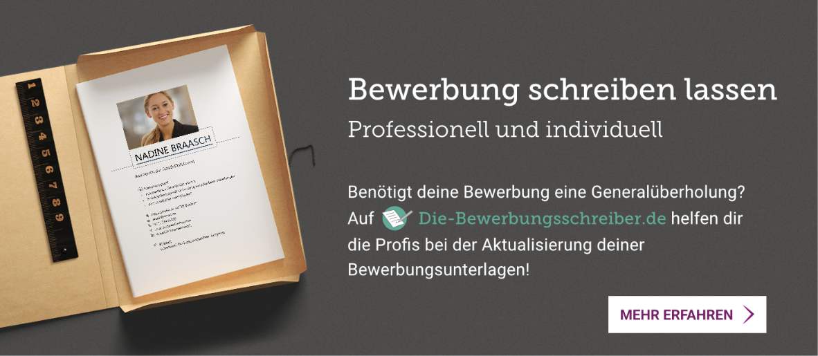
Probleme bei der Bewerbung? Wir helfen Ihnen gerne!
www.die-bewerbungsschreiber.de

